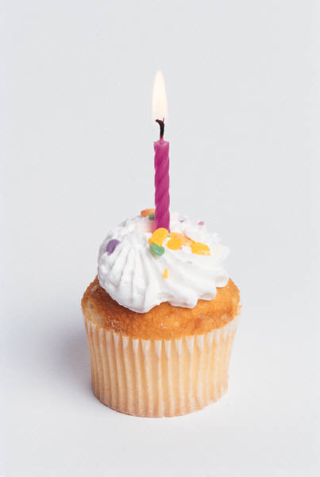

NOUS VOUS INVITONS

LUNDI 23 AOÛT

À 14 H 30

À FÊTER LES 3 ANS

D'OLIVIER.

IL Y AURA

DES JEUX ET DES DOUCEURS POUR TOUS. VENEZ EN FAMILLE.